Жамбыл облысы әкімдігі білім басқармасы

«Білім» кәсіби гуманитарлық-техникалық колледжі

(білім беру ұйымының атауы)

**Оқу сабағының жоспары**

(теориялық немесе өндірістік оқыту)

**DNS серверде жұмыс жасалу жолы.**

(сабақ тақырыбы)

**Модуль/Пән атауы** Ішкі тапсырмалардың өзара әрекеттесу сызбасын жасап, оларды бір тапсырмаға әзірлеу

**Дайындаған педагог** Нургисаева У.М

**20_**25**_ жылғы** «_17_» __сәуір____

**1. Жалпы мәліметтер**

Курс, оқу жылы, топ 2 курс, 2БҚ-23

Сабақ түрі: Жаттығу

**2. Мақсаты, міндеттері:**

**Оқу:** DNS (Domain Name System) серверінің негізгі қызметін, жұмыс істеу принципін түсіндіру. DNS сұраныстарының өңделу ретін, түрлерін (рекурсивті, итеративті) және жазбаларын (A, AAAA, MX, CNAME және т.б.) меңгеру.

**Дамыту:** Логикалық және сыни ойлау дағдыларын қалыптастыру арқылы тасымалдау протоколдарының құрылымын түсіну.

**Тәрбиелік:** Ұқыптылық пен жауапкершілікті қалыптастыру.

**3. Оқу-жаттығу процесінде білім алушылар меңгеретін күтілетін нәтижелер және кәсіби дағдылар тізбесі:** DNS серверлердің түрлерін және олардың атқаратын қызметін біледі (мысалы, authoritative DNS, recursive DNS). DNS-сұраныс қалай орындалатынын схема бойынша сипаттай алады. DNS жазбаларының түрлерін (A, AAAA, NS, CNAME, MX, PTR, TXT) таниды және қолдана алады.

**4. Қажетті ресурстар:** ДК немесе ноутбуктер

**Токеймбетов Б.Т., Қасымбеков А.Б.** – Цифрлық құрылғылар және микропроцессорлар негіздері. Алматы: Қазақ университеті, 2018.

Кузин А. В. Компьютерные сети: учебное пособие /А. В. Кузин. - 3-е изд. ,перераб. и доп .- М.: ФОРУМ: ИНФРА-М, 2011.- 192 с. : ил .

[**https://stud.baribar.kz/5970/kompyuterlik-zhelilerge-kirispe/**](https://stud.baribar.kz/5970/kompyuterlik-zhelilerge-kirispe/)

***5. Сабақтың барысы: (90 минут)***

**5.1. Ұйымдастыру кезеңі:** *( 3 мин )*

**5.2. Үй жұмысын жан-жақты тексеру:**

***“Пікірталас” әдісі*** *(15 минут)*

**6. Жаңа тақырып**

**DNS серверде жұмыс жасалу жолы.**

Интернет желісі — бұл физикалық түрде бар компьютерлер мен серверлерде орналасқан сайттардың үлкен саны. Бұл машиналардың әрқайсысының дүниежүзілік желіде бірегей идентификаторы бар — IP мекенжайы. Ол нүктелермен бөлінген сандардың төрт тобынан тұрады. Сайтты ашу үшін ол орналасқан серверге IP мекенжайы бойынша хабарласу керек. Қарапайым пайдаланушыларға қолданылғанда, бұл шындыққа жанаспайтын болып көрінеді. Күн сайын көпшілігіміз ондаған және жүздеген сайттарға кіреміз — және ондаған және жүздеген сандар тізбегін есте сақтауға мүмкіндік беру мүлдем мүмкін емес. Олар бұл мәселе туралы көптен бері ойланып, сонау 80-ші жылдары оның шешімін — домендік атаулар жүйесін немесе DNS (Domain Name System) әзірледі.

**DNS** — бұл Firefox, Chrome немесе Edge сияқты браузерге пайдаланушы сұраған сайтты өз атымен табуға мүмкіндік беретін технология.

DNS қалай жұмыс істейтіні смартфонның телефон кітапшасынан контактілерді іздеуге және шақыруға ұқсас. Біз атауды іздейміз, "қоңырау шалу" түймесін басыңыз, сонда телефон бізді қажетті абонентпен байланыстырады. Қоңырау кезінде смартфон адамның атын пайдаланбайтыны түсінікті, қоңырау шалу тек телефон нөмірі арқылы мүмкін болады. Егер сіз телефон нөмірінсіз атыңызды енгізсеңіз, адамға қоңырау шала алмайсыз.

Сайтпен де солай. Әрбір сайт атауы XXX.XXX.XXX.XXX пішіміндегі сандар жинағына сәйкес келеді. Мекенжайдың әрбір октеті дәл бір байтты алады, сондықтан сандар 0-ден 255-ке дейінгі аралықта ғана жарамды. Бұл жиын IP мекенжайы деп аталады, нақты IP мекенжайының мысалы 192.168.0.154 немесе 203.113.89.134. Пайдаланушы браузердің мекенжай жолағына сайт атауын енгізгенде, мысалы google.com , компьютер арнайы DNS серверінде осы сайттың IP мекенжайын сұрайды және дұрыс жауапты алғаннан кейін сайттың өзін ашады.

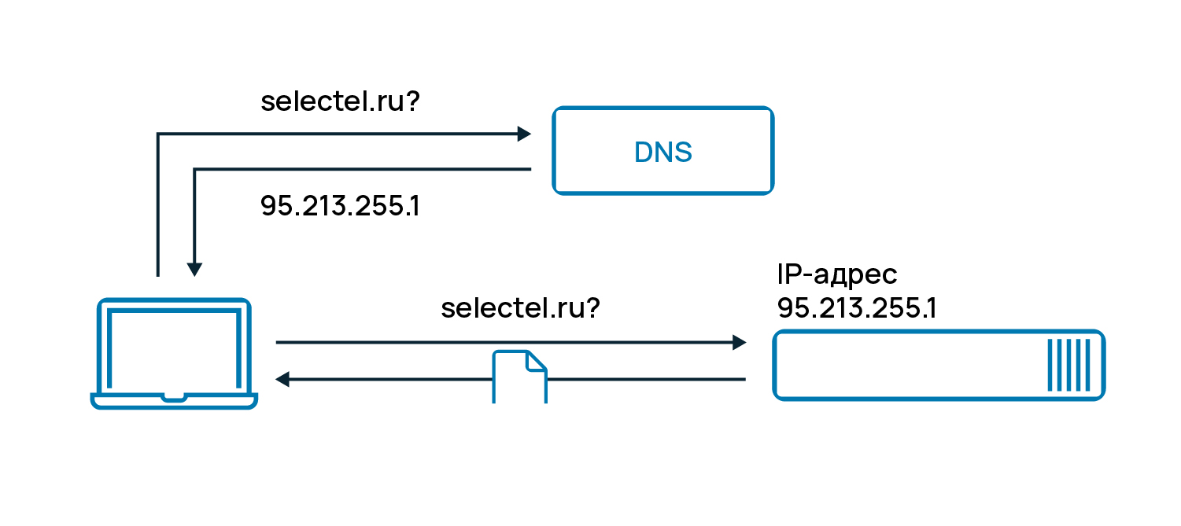*DNS серверінен IP мекенжайын сұрау процесі.*

DNS сервері дегеніміз не

Бұл интернеттің "байланыс кітабы" ғана.

**DNS сервері** — бұл сайттардың IP мекенжайларын сақтайтын мамандандырылған компьютер (немесе топ). Соңғылары, өз кезегінде, сайт атауларына байланысты және пайдаланушының сұрауларын өңдейді. Интернетте көптеген DNS серверлері бар, әрбір провайдерде олар бар және олар өз пайдаланушыларына қызмет көрсетеді.

DNS жүйесіне кіретін серверлер арнайы сәйкестік кестелерін сақтайды. Домендік атаулар, яғни веб-сайттардың барлығына таныс әріптік атаулар оларда осы сайттар физикалық түрде орналасқан серверлердің IP мекенжайларымен салыстырылады.

Қарапайым тілмен айтқанда, кез келген DNS жүйесінің сервері — бұл адамдардың телефон нөмірлеріне сәйкес келетін смартфонның "Контактілер" бөліміне ұқсас нәрсе. Сандарды есте сақтаудың қажеті жоқ — сіз жай ғана адамды таңдайсыз, енді сіз онымен сөйлесіп жатырсыз. DNS серверлері дәл осылай жұмыс істейді! Дегенмен, бұл өте жеңілдетілген сипаттама. Егер сіз сұраққа тереңірек үңілсеңіз, біз көптеген нюанстарды көреміз.

**DNS қалай жұмыс істейді**

Домендік атаулар жүйесі келесідей жұмыс істейді. Сіз белгілі бір сайтқа кіруді шештіңіз және браузердің мекенжай жолағына оның URL мекенжайын енгізіңіз. Қатаң айтқанда, дүниежүзілік желіде мұндай атаумен түйін жоқ — жоғарыда айтылғандай, оның сандық IP мекенжайлары бар түйіндері ғана бар. Сондықтан браузер жасайтын бірінші нәрсе — қосылым параметрлерінде көрсетілген DNS серверіне кіру (мұндай параметрлерді орнату жолы төменде егжей-тегжейлі сипатталады). Сервер домендік атауды алғаннан кейін кестеден сәйкес IP мекенжайын іздейді және оны тапқаннан кейін клиенттік құрылғыға қайтарады. Осыдан кейін ғана браузер сізді қызықтыратын сайт сақталатын түйінге тікелей қол жеткізеді және HTTP протоколы арқылы оның мазмұнын алады, ол сіздің экраныңызда көрсетіледі.

Жергілікті DNS сервері көп жағдайда сұралған сайт орналасқан аймақтағы басқа DNS серверлерімен өзара әрекеттеседі. Мұндай серверлерге бірнеше рет хабарласқаннан кейін жергілікті DNS сервері іздегенін алады және бұл деректерді браузерге жібереді — сұралған сайт ашылады. Алынған деректер жергілікті серверде сақталады, бұл оның жұмысын айтарлықтай жылдамдатады. Пайдаланушы сұраған сайттың IP мекенжайын бір рет "білгеннен" кейін жергілікті DNS бұл ақпаратты сақтайды. Бұрын алынған деректерді сақтау процесі кэштеу деп аталады.

Егер пайдаланушы бұрын сұралған сайтқа қайта кірсе, сақталған ақпарат пайдаланылғандықтан сайт тезірек ашылады. Рас, кэш мәңгі сақталмайды, сақтау уақыты сервердің параметрлеріне байланысты.

Сайттың IP мекенжайы өзгеруі мүмкін — мысалы, басқа хостингке немесе бұрынғы хостингтегі серверге көшкен кезде. Бұл жағдайда не болады? Бұл жағдайда пайдаланушылардың IP мекенжайы өзгерген сайтқа сілтемелері біраз уақыттан бері ескі әдіспен өңделеді, яғни қайта бағыттау бұрынғы "IP мекенжайына" өтеді. Тек белгілі бір уақыттан кейін (мысалы, бір күн) жергілікті серверлердің кэші жаңартылады, содан кейін сайтқа жаңа IP-мекен-жай бойынша сілтеме жасалады.

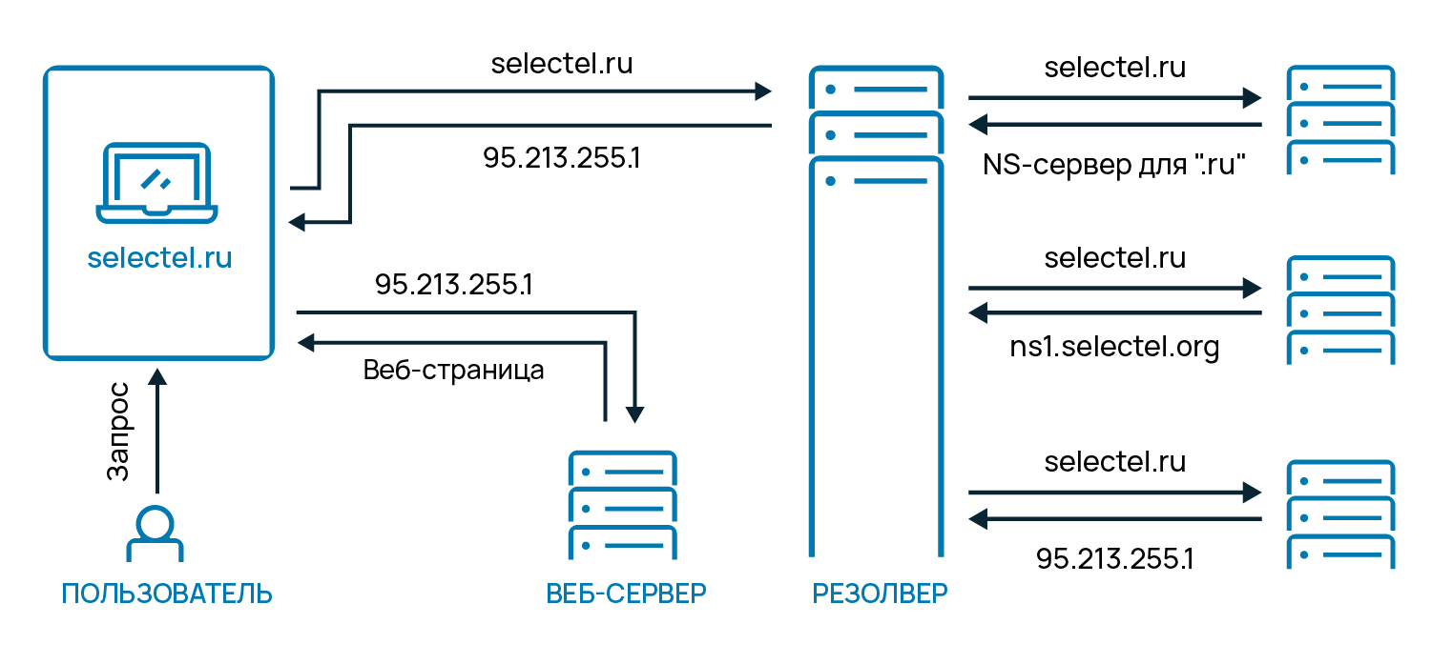*DNS серверінің жұмыс процесі.*

Негізгі DNS серверлері қайда орналасқан

Түбірлік DNS аймағы туралы ақпаратты қамтитын жоғарғы деңгейлі DNS серверлері түбірлік серверлер деп аталады. Бұл серверлерді әртүрлі операторлар басқарады. Бастапқыда түбірлік серверлер Солтүстік Америкада орналасқан, бірақ кейін олар басқа елдерде де пайда болды. Негізгі серверлер — 13. Бірақ істен шыққан жағдайда интернеттің тұрақтылығын арттыру үшін қосалқы көшірмелер, түбірлік серверлердің көшірмелері жасалды. Осылайша, түбірлік серверлердің саны 13-тен 123-ке дейін өсті.

Солтүстік Америкада 40 сервер (32,5%), Еуропада 35 (28,5%), тағы 6 сервер Оңтүстік Америкада (4,9%) және 3 сервер Африкада (2,4%) орналасқан. Егер сіз картаға қарасаңыз, DNS серверлері интернет-инфрақұрылымды пайдалану қарқындылығына сәйкес орналастырылған. Австралияда, Қытайда, Бразилияда, БАӘ-де және басқа елдерде, соның ішінде Исландияда серверлер бар.

DNS (Domain Name System) — бұл интернеттің «телефон кітапшасы». Адамдар веб-сайттарды домен атаулары арқылы іздейді (мысалы, *example.com*), ал компьютерлер бұл атауларды IP мекенжайларға (*192.0.2.1*) түрлендіру арқылы жұмыс істейді. DNS осы процесті автоматты түрде атқарады.

**2. DNS сервер дегеніміз не?**

DNS сервер — бұл домендік атаулар мен IP мекенжайлар арасындағы сәйкестікті қамтамасыз ететін сервер. Ол интернет қолданушылар сұранысына жауап беріп, қажет IP мекенжайын қайтарады.

**3. DNS қалай жұмыс істейді?**

DNS жұмысы бірнеше кезеңнен тұрады:

1. **Қолданушы браузерге сайттың атауын енгізеді** (мысалы, [*www.example.com*](http://www.example.com)).
2. Браузер сұранысты **жергілікті DNS серверге (резолвер)** жібереді.
3. Егер резолвер кэште жауапты таппаса, ол сұранысты **жоғары деңгейдегі DNS серверлеріне** жібереді:
   * **Root (түбірлік) DNS сервері** → .com үшін қай NS сервер екенін көрсетеді.
   * **TLD (Top Level Domain) сервері** → example.com үшін NS серверді көрсетеді.
   * **Authoritative DNS сервері** → нақты *example.com* адресін қайтарады.
4. Резолвер IP мекенжайды алып, оны браузерге қайтарады.
5. Браузер осы IP арқылы веб-сайтты ашады.

**4. DNS жазбаларының түрлері**

DNS серверлерінде әртүрлі **жазбалар (records)** болады:

| **Жазба түрі** | **Түсіндірме** |
| --- | --- |
| **A** | Доменді IPv4 мекенжайға сәйкестендіреді |
| **AAAA** | Доменді IPv6 мекенжайға сәйкестендіреді |
| **CNAME** | Доменді басқа доменге бағыттайды |
| **MX** | Пошта серверін көрсетеді |
| **NS** | Доменнің аты серверлерін көрсетеді |
| **PTR** | IP-ден доменге кері сұраныс жасау үшін |
| **TXT** | Қосымша мәтіндік ақпаратты сақтау үшін |

**5. DNS серверлерінің түрлері**

1. **Рекурсивті DNS сервер** – клиентке толық жауап қайтару үшін барлық аралық сұраныстарды өзі орындайды.
2. **Authoritative DNS сервер** – нақты домен туралы нақты ақпарат сақталған сервер.
3. **Кэштеуші DNS сервер** – бұрынғы сұраныстардың нәтижесін уақытша сақтап, жылдам жауап береді.
4. **Forwarder DNS сервер** – сұранысты басқа DNS серверге бағыттайды.

**6. DNS серверін баптау (мысалы, BIND)**

DNS серверді баптау үшін келесі қадамдар орындалады:

* Конфигурация файлдарын орнату (named.conf)
* Аймақтық файлдарды құру (zone files)
* A, MX, NS жазбаларын енгізу
* Қауіпсіздік параметрлерін қосу (мысалы, DNSSEC)
* Тест жүргізу (dig, nslookup)

**7. DNS құралдары**

| **Құрал** | **Мақсаты** |
| --- | --- |
| **nslookup** | Домен туралы ақпаратты алу |
| **dig** | Толық DNS сұраныс тарихын көру |
| **host** | Доменге сәйкес IP мекенжайын алу |
| **ping** | Хостқа жетімділікті тексеру |
| **tracert/traceroute** | Хостқа дейінгі желі жолын бақылау |

**8. DNS қауіпсіздігі**

DNS – шабуылға жиі ұшырайтын қызметтердің бірі. Негізгі қауіпсіздік шаралары:

* DNSSEC – DNS жазбаларының шынайылығын тексеру үшін қолданылады.
* Кэш улануы (cache poisoning) – жалған IP мекенжай беру арқылы шабуыл жасау.
* Қорғаныс ретінде – сүзгілеу, лог жүргізу, және қол жеткізу шектеулері орнатылады.

**9. Практикалық қолдану**

* **Жергілікті DNS сервер орнату** арқылы мектеп/мекеме ішінде интернет жүктемесін азайту.
* **Кәсіпорындарда ішкі желі атауларын басқару** үшін жеке DNS серверді қолдану.
* **Виртуалды машиналар немесе ішкі сайттар** үшін DNS тестілеу.

Alt - DNS

Біздің планетамыз орасан зор және сайттардың мазмұнын сақтайтын түйіндердің санын есептеу мүмкін емес. Веб-мазмұнды қамтитын барлық құрылғылар туралы ақпаратты өзінде сақтайтын белгілі бір жалғыз DNS серверін елестету мүмкін емес. Оны ұсынудың қажеті жоқ — шын мәнінде, әлемде әртүрлі деңгейдегі DNS серверлерінің алуан түрлілігі бар, олардың әрқайсысы белгілі бір, тіпті жеткілікті үлкен аймақ үшін ғана жауап береді және тек жақын маңдағы (белгілі бір дәрежеде шартты түрде) сайттар туралы ақпаратты қамтиды. . Бірақ, мысалы, Новосибирскіде болғаныңызда, мазмұны Рио-де-Жанейрода физикалық түрде орналасқан веб-сайтқа кіруді шешсеңіз не болады? Браузердің сұрауы алдымен жергілікті параметрлерде тізімделген DNS серверіне жіберіледі. Алынған бразилиялық домен атауы мен ондағы кез келген IP мекенжайы арасында сәйкестік болмайды. Осыған қарамастан, сервер сұрауды қараусыз қалдырмайды — ол оны жоғары деңгейге бағыттайды, онда қажетті сәйкестік болуы мүмкін. Бұл процесс Рио-де-Жанейродағы сайттың IP мекенжайын анықтау үшін қажет болғанша қайталанады. DNS серверлерінің тізбегі туралы алынған ақпарат Новосибирскідегі браузеріңізге қайтарылады және ол сізге қажет бразилиялық сайтты еш қиындықсыз аша алады.

Көріп отырғанымыздай, DNS жүйесі күрделі және интеллектуалды, бірақ заманауи браузерлер де соншалықты ақылды. Келесі күні сіз шуақты Бразилиядағы сол сайтқа қайта кіруге шешім қабылдадыңыз делік. Бұл жолы сұрауыңыз енді бір DNS серверінен екіншісіне ұзын тізбек арқылы тасымалданбайды - браузер сайттың IP мекенжайын кеше жазған жергілікті кэшінен жай ғана көтереді және қосылым жылдамырақ орнатылады. Дүние жүзіндегі миллиондаған браузерлер кэшті пайдаланады, бұл DNS жүйесіне жүктемені айтарлықтай азайтады.

DNS аймағы сияқты нәрсе ерекше назар аударуға тұрарлық. Жоғарыда біз тек домендік атау мен сайттың IP мекенжайы арасындағы байланысты қарастырдық. Дегенмен, басқа нысандар бар — атап айтқанда, пошта серверлері және сайттың қосалқы домендері. Олар негізгі домендік атаумен тікелей байланысты, бірақ әртүрлі IP мекенжайлары болуы мүмкін. Тізімде көрсетілген барлық нысандар арасында сәйкестікті қалай орнатуға болады? Ол үшін DNS серверінде олар салыстырылатын арнайы файл жасалады. Бұл файл DNS аймағының сипаттамасы болып табылады.

**DNS серверлерін қалай теңшеуге болады**

Ең көп таралған операциялық жүйелердің бірі - Windows 10 мысалында DNS серверлерінің конфигурациясын қарастырайық. Сервер мекенжайлары Интернетке кіруге арналған параметрлер бөлімінде орнатылған, сондықтан бізді қызықтыратын нәрсе.

Жүйелік науада (төменгі оң жақта) Интернетке қосылу белгішесін табыңыз. Оны тінтуірдің оң жақ түймешігімен басып, "Желі және Интернет параметрлерін ашу" тармағын таңдаңыз. Сіздің алдыңызда көптеген бөлімдері бар терезе пайда болады. "Желі параметрлерін өзгерту" тобында "Адаптер параметрлерін конфигурациялау" бөлімін тауып, оны тінтуірдің сол жақ түймешігімен басу арқылы ашыңыз.

Сіздің алдыңызда компьютердің барлық желілік қосылымдары жинақталған терезе тұр. Интернетке кіру мүмкіндігі бар біреуін табу керек. Осы мақаланың авторы сымды қосылымды пайдаланады және сәйкес белгіше "Ethernet/Network connection" деп аталады. Белсенді қосылым белгішесін тінтуірдің оң жақ түймешігімен басып, пайда болған контекстік мәзірден төменгі тармақты таңдаңыз — "Сипаттар".

Жаңа диалогтық терезеде белсенді қосылым пайдаланатын құрамдастардың тізімін көресіз. Ондағы "IP 4 нұсқасы (TCP/IPv4)" жолын тауып, оны тінтуірдің сол жақ түймешігімен басыңыз, содан кейін сәл төменде орналасқан "Сипаттар" түймесін басыңыз. Сіз жету керек терезені көресіз. Онда DNS серверлерінің мекенжайлары (өрістердің төменгі тобы) орнатылады.

Операциялық жүйе таңдаудың екі нұсқасын беретінін ескеріңіз — DNS серверлерінің мекенжайын автоматты түрде алу немесе қолмен енгізуге болатын қажетті мекенжайларды пайдалану. Егер сіз бірінші нұсқаны таңдасаңыз, браузерден барлық сұраулар Интернет-провайдерге жіберіледі және ол өз кезегінде сол немесе басқа DNS серверін өзі тағайындайды (және, ең алдымен, бұл провайдердің сервері болады). Бұл опция ыңғайлы, себебі сізге ештеңе жазудың қажеті жоқ — сайттар еш қиындықсыз ашылуы керек. Дегенмен, оның кемшіліктері де бар. Егер DNS сервері немесе жалпы провайдер қандай да бір себептермен "өтірік айтса", мәселе шешілгенге дейін сіз Интернетке кіру мүмкіндігінен айырыласыз - браузер веб—сайттардың IP мекенжайларын алмайды. Сонымен қатар, провайдердің DNS сервері әдейі қате жауаптар беруі мүмкін және сіз ашқыңыз келетін қате сайттарды көресіз (бұл, атап айтқанда, Роскомнадзор сізді қызықтыратын ресурсты бұғаттаған кезде мүмкін болады). Екінші опцияны таңдап, қалаған және балама DNS серверінің мекенжайларын қолмен тіркесеңіз, бұл мәселелерді айналып өтуге болады.

Логикалық сұрақ: параметрлерде қандай сервер мекенжайларын көрсетуге болады? Мұнда ең көп таралған және танымал опциялардың бірнешеуі берілген:

l Google серверлері: таңдаулы — 8.8.8.8, балама — 8.8.4.4;

l Яндекс серверлері: таңдаулы — 77.88.8.8, балама — 77.88.8.2;

l тек тексерілген сайттар туралы жазбаларды қамтитын және зиянкестерден қорғайтын Яндекс серверлері: таңдаулы — 77.88.8.8, балама — 77.88.8.2;

l Яндекс отбасылық серверлері (жоғарыдағы тармақтағыдай, "ересектерге арналған" мазмұны бар сайттарды алып тастағанда: таңдаулы — 77.88.8.3, балама — 77.88.8.7;

l OpenDNS серверлері: таңдаулы — 208.67.222.222, балама — 208.67.220.220.

Бұл қолмен көрсетуге болатын бар DNS серверлерінің толық тізімі емес. Шыдамдылықпен қаруланған болсаңыз, Интернеттен басқа мекенжайларды таба аласыз.

Орнатуды аяқтағаннан кейін "OK" түймесін басып, белсенді қосылым тілқатысу терезесін жабыңыз. Веб-сайттардың браузеріңізде дұрыс ашылғанын тексеріңіз.

**Негізгі DNS жазбалары**

Әрбір DNS серверінде оның жұмыс істеуі үшін қажетті ресурс жазбалары деп аталатындар бар. Төменде мәндерінің шифры шешілген негізгі жазбалардың тізімі берілген.

A: IPv4 стандартына сәйкес домен орналасқан сервердің IP мекенжайы.

AAA: IPv6 стандартына сәйкес IP мекенжайы.

TXT: домен туралы ерікті мәтіндік мәліметтер. Бұл жазбаның ұзындығы 255 таңбадан аспауы керек.

MX: пішімдегі пошта сервері туралы ақпарат mail.company.com . Егер доменде бірнеше пошта серверлері болса, бұл сирек емес, әрбір жазбаның жанында басымдылықты білдіретін 0—ден 65535-ке дейінгі сан көрсетіледі (ең жоғарғысы 0). Бірінші пошта сервері үшін 10-шы басымдылықты көрсету стандарт болып саналады.

CNAME: канондық хост атауы деп аталады. Сервер атауын өзгерткен кезде сұрауды басқа домен атауына қайта бағыттау қажет. Құрамында Alies және Canonical name өрістері бар (біріншісінде ескі атау, екіншісінде жаңа атау көрсетіледі, оған қайта бағыттау қажет).

_Service._Proto.Name : бірнеше элементтерден тұратын жазба. Мұнда Service қызмет атауын (мысалы, ldap), клиенттерді қосуға арналған протокол (мысалы, tcp), Name — қызмет байланыстырылған домен атауын білдіреді. Сонымен қатар, басымдық (MX ұқсастығы бойынша), салыстырмалы салмақ, порт нөмірі және қызметтің домен атауы көрсетіледі.

SOA: оның атауын және ол туралы ақпараттың жарамдылық мерзімін қамтитын доменнің негізгі жазбасы. 1 күндік қызмет ету мерзімін көрсету стандарт болып саналады (секундтармен белгіленеді, оның ішінде тәулігіне 86400).

**Теориялық тапсырмалар:**

1. DNS жүйесінің анықтамасын беріңіз. Оның негізгі функциясы қандай?
2. DNS қалай жұмыс істейді? Процесті кезең-кезеңмен сипаттаңыз.
3. DNS серверлерінің түрлерін атаңыз және әрқайсысының қызметін түсіндіріңіз.
4. DNS жазбаларына мысал келтіріңіз және әрқайсысының не үшін қолданылатынын жазыңыз (A, AAAA, MX, CNAME, NS, TXT).
5. DNS кэштеу дегеніміз не? Оның артықшылықтарын атаңыз.
6. Рекурсивті және авторитативті DNS серверлерінің айырмашылығын сипаттаңыз.
7. DNS сұраныстарының қалай орындалатынын схема түрінде сипаттаңыз.

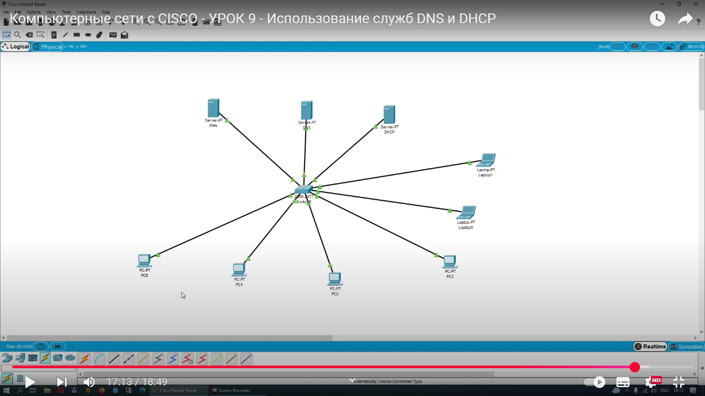

**Практикалық тапсырма -** DNS сервері

<https://youtu.be/v_X6eImqRPk?si=_ZT0eiH8TaVtLBvu>

**Жаңа тақырыпты бекіту**

1. DNS дегеніміз не?
2. DNS сервердің негізгі қызметі қандай?
3. DNS қандай порт арқылы жұмыс істейді?
4. A-жазба дегеніміз не?
5. CNAME жазбасы не үшін қажет?
6. DNS сұранысы қалай орындалады?
7. DNS кэші не үшін қолданылады?

|  |  |  |
| --- | --- | --- |
| **Білдім** | **Білемін** | **Білгім келеді** |
|  |  |  |

**Рефлексия**

**Үй тапсырмасы –** DNS серверін орнату